Lucas Mesquita de Souza

RA: 02211044

Banco de Dados

BD – EXERCÍCIOS – PRÁTICA 04

1. Tabela revista e tabela editora

Acrescentando chave estrangeira:

alter table revista add column fkeditora int;

alter table revista add foreign key(fkeditora) references editora(idEditora);

Atualizando dados:

update revista set fkeditora = 1002 where idrevista = 1;

update revista set fkeditora = 1000 where idrevista = 2;

update revista set fkeditora = 1001 where idrevista = 3;

update revista set fkeditora = 1002 where idrevista = 4;

update revista set fkeditora = 1000 where idrevista = 5;

update revista set fkeditora = 1001 where idrevista = 6;

update revista set fkeditora = 1002 where idrevista = 7;

update revista set fkeditora = 1002 where idrevista = 8;

update revista set fkeditora = 1000 where idrevista = 9;

Exibindo dados da tabela revista:

select * from revista;

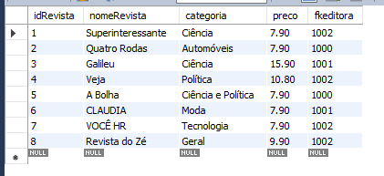

Exibindo dados das revistas e das editoras correspondentes:

select revista.*, editora.nomeeditora, editora.datafund from revista, editora where fkeditora = idEditora;

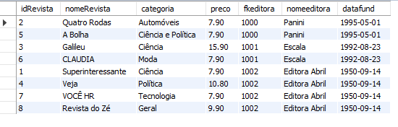

Exibindo dados das revistas e das editoras, porém apenas de uma editora:

select revista.*, editora.nomeeditora, editora.datafund from revista, editora where fkeditora = idEditora and nomeeditora = 'Editora Abril';

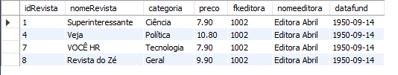

1. Tabela atleta e tabela pais

Criando tabela pais

create table pais(

idpais int primary key auto_increment,

nome varchar(20),

capital varchar(20)

);

Inserindo dados na tabela Pais

insert into pais(nome, capital) values

('brasil', 'brasilia'),

('china', 'pequim'),

('eua', 'washington');

Exibindo dados da tabela Pais

select * from pais;

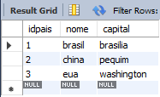

Criando coluna fkPais na tabela Atleta e configurando fkPais como FOREIGN KEY

alter table atleta add column fkpais int;

alter table atleta add foreign key(fkpais) references pais(idpais);

Inserindo valores na coluna fkPais

update atleta set fkpais = 1 where id_atleta = 0;

update atleta set fkpais = 1 where id_atleta = 1;

update atleta set fkpais = 2 where id_atleta = 2;

update atleta set fkpais = 3 where id_atleta = 3;

update atleta set fkpais = 1 where id_atleta = 4;

update atleta set fkpais = 1 where id_atleta = 5;

Exibindo dados dos atletas e países correspondentes

select * from atleta, pais where fkpais = idpais;

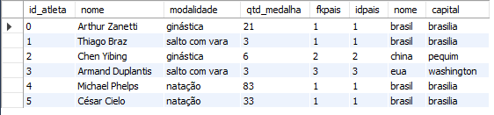

Exibindo dados dos atletas e países, mas somente de um determinado país

select atleta.id_atleta, atleta.nome, atleta.modalidade, atleta.qtd_medalha, pais.idpais, pais.nome, pais.capital from atleta, pais where atleta.fkpais = pais.idpais and pais.nome = 'brasil';

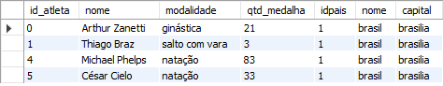

1. Tabela música

Criando tabela Album

create table album(

idalbum int primary key auto_increment,

nome varchar(40),

gravadora varchar(40)

);

Inserindo dados na tabela Album

insert into album(nome, gravadora) values

('Rumours', 'Warner Records'),

('Carnival', 'Canvasback Music'),

('Invitation to Hers', 'Heist or Hit Records'),

('Medcine At Midnight', 'RCA Records'),

('DOGVIOLET', 'Counter Records'),

('Remote', 'Atlantic Records');

Adicionando coluna fkAlbum na tabela Musica

alter table musica add fkalbum int;

alter table musica add foreign key(fkalbum) references album(idalbum);

Inserindo valores à coluna fkAlbum, relacionando cada música ao seu respectivo álbum

update musica set fkalbum = 1 where idmusica = 1;

update musica set fkalbum = 2 where idmusica = 2;

update musica set fkalbum = 3 where idmusica = 3;

update musica set fkalbum = 4 where idmusica = 4;

update musica set fkalbum = 4 where idmusica = 5;

update musica set fkalbum = 5 where idmusica = 6;

update musica set fkalbum = 5 where idmusica = 7;

update musica set fkalbum = 5 where idmusica = 8;

update musica set fkalbum = 5 where idmusica = 9;

update musica set fkalbum = 5 where idmusica = 10;

update musica set fkalbum = 5 where idmusica = 11;

update musica set fkalbum = 6 where idmusica = 12;

update musica set fkalbum = 6 where idmusica = 13;

update musica set fkalbum = 6 where idmusica = 14;

Exibindo dados das músicas e álbuns correspondentes

select * from musica, album where musica.fkalbum = album.idalbum;

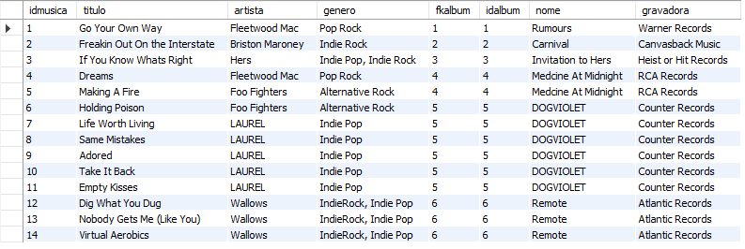

Exibindo dados de músicas e álbuns correspondentes, mas somente de um álbum

select * from musica, album where musica.fkalbum = album.idalbum and album.nome = 'DOGVIOLET';

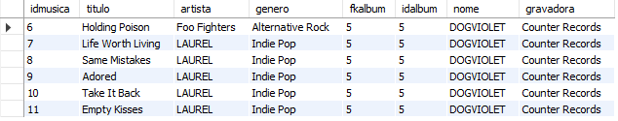

Exibindo dados de músicas e álbuns correspondentes, mas de uma determinada gravadora

select * from musica, album where musica.fkalbum = album.idalbum and album.gravadora = 'Warner Records';

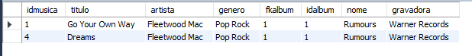

1. Tabelas Aluno, Instituição e Empresa (EXCEL)

Criando tabela Empresa

create table empresa(

id int primary key auto_increment,

nome varchar(30)

);

Criando tabela instituicao_origem

create table empresa(

id int primary key auto_increment,

nome varchar(30)

);

Criando tabela Aluno

create table Aluno(

ra int not null primary key,

nome varchar(40),

telefone char(11),

email varchar(40),

hobbie varchar(25),

fkInst int,

fkEmpr int,

foreign key(fkInst) references instituicao_origem(id),

foreign key(fkEmpr) references empresa(id)

);

Inserindo dados na tabela empresa

insert into empresa(nome) values

('DELL'),

('Berghem'),

('Gomac'),

('Oracle'),

('IBM');

Inserindo dados na tabela instituicao_origem

insert into instituicao_origem(nome) values

('Bandtec'),

('UNICAMP'),

('FATEC'),

('SENAC');

Inserindo dados na tabela Aluno

insert into aluno values

(2211044, 'Lucas Mesquita de Souza', '11954563499', 'lucas.msouza@bandtec.com', 'Guitarra', 1, 2),

(2211045, 'Roberto Simas Júnior', '11973649328', 'rob.sjun@bandtec.com', 'Natação', 3, 1),

(2211046, 'Carlos Alberto', '11983750367', 'carl.alberto@bandtec.com', 'Futebol', 1, 5),

(2211047, 'Miguel Henrique Silva', '11983765487', 'miguel.hsilva@bandtec.com', 'Ciclismo', 2, 2),

(2211048, 'Rodolfo Leal', '11993878276', 'rodolfo.leal@bandtec.com', 'Piano', 2, 2),

(2211049, 'Lucas Krebs', '11984720171', 'lucas.krebs@bandtec.com', 'Video Game', 1, 1),

(2211050, 'João Almeida Campos', '11972659254', 'joao.acampos@bandtec.com', 'Futebol', 4, 3),

(2211051, 'Joaquim Carlos Souza', '11983752983', 'joaquim.csouza@bandtec.com', 'Academia', 2, 3),

(2211052, 'Bruno Estevão Nunes', '11974682134', 'bruno.enunes@bandtec.com', 'Leitura', 4, 2),

(2211053, 'Diego Rafael Oliveira', '11967309845', 'diego.roliveira@bandtec.com', 'Teatro', 3, 4);

Exibindo dados de alunos e instituições correspondentes

select * from aluno, instituicao_origem where aluno.fkinst = instituicao_origem.id;

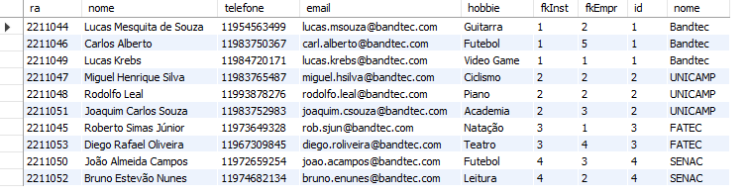

Exibindo dados de alunos e empresas correspondentes

select * from aluno, empresa where aluno.fkempr = empresa.id;

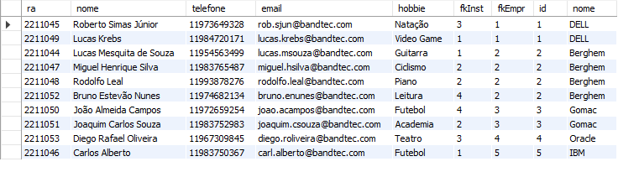

Exibindo dados de alunos, empresas e instituições correspondentes

select * from aluno, empresa, instituicao_origem where aluno.fkinst = instituicao_origem.id and aluno.fkempr = empresa.id;

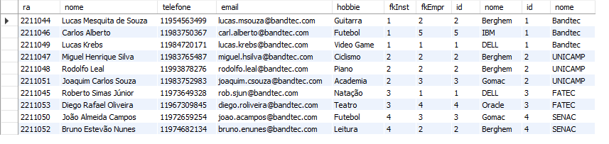

Tabelas no EXCEL

